ИНСТРУКЦИЯ
На выполнение работы отводится в два урока. В работе десять заданий.
В каждом задании есть вопросы, на которые легко ответить с помощью текста задания.
Ответить на некоторые вопросы тебе нужно с помощью знаний по литературному чтению, математике, русскому языку, окружающему миру.
В заданиях есть вопросы, требующие от тебя умения рассуждать, делать выводы.
Если ты не знаешь, как ответить на вопрос, пропусти его и переходи к следующему.
Если останется время, ты сможешь вернуться к вопросам, которые были пропущены.
Если ты ошибся и хочешь исправить ответ, то зачеркни его и обведи или запиши верный.
Желаем успеха!
Воробьишко

Желторотый воробей жил в теплом гнезде. Летать он не пробовал, но крыльями махал и высовывался из гнезда. Мать-воробьиха беспокоилась - упадёт.
Воробьишко не слушал маму. Он не знал, что это плохо кончится. Он сидел на краю гнезда и пел. Пел, пел да и вывалился из гнезда. Воробьиха за ним, а кошка - рыжая, зеленые глаза - тут как тут.
Испугался воробьишко, качается на сереньких ножках. А воробьиха отталкивает его в сторону - страшная, храбрая, клюв раскрыла – в глаз кошке целит. Страх приподнял с земли воробьишку. Он замахал крыльями - раз и - на окне!
Мама подлетела - без хвоста, но в большой радости. А кошка сидит, счищает с лапы перья и сожалительно мяукает. Всё кончилось благополучно, если забыть о том, что мама осталась без хвоста.

(126 слов)
(по М. Горькому)

2 вариант
Фамилия, имя ______________________________________
Школа_________________________ Класс______________

Комплексная срезовая работа для 3 класса

Задание 1.
Прочитай текст.
«Почему мать-воробьиха беспокоилась?» Отметь номер правильного ответа.
1) Воробьишко сидел на краю гнезда и пел.
2) Воробьишко не слушал маму.
3) Воробьиха боялась, что он упадёт.

Задание 2.
Найди пятое предложение. Напиши, о чём в нём говорится.
________________________________________________________________________________________________________________________________________________________________________________________________________________________________________

Задание 3.
Текст разделён на четыре части. Подумай, о чём говорится в каждой из частей, озаглавь их.
1. __________________________________________
2. __________________________________________
3. __________________________________________
4.__________________________________________

Задание 4.
Заполни таблицу словами из данных предложений.

Он замахал крыльями - раз и - на окне!
А воробьиха отталкивает его в сторону - страшная, храбрая, клюв раскрыла - в глаз кошке целит.

Имена существительные | Имена прилагательные | Глаголы | Предлоги
1) | 1) | 1) | 1)
2) | 2) | 2) | 2)

Задание 5.
Найди в тексте предложение, которое соответствует схеме. Выпиши его.

.
__________________

_______
не
______________________________________
Укажи самые удобные способы поиска нужного предложения.
Запиши ________________________________________________ ___________________________________________________________________________________________________________________

Задание 6.
Автор этого рассказа родился 146 лет тому назад.
Выбери записи этого числа, в которых содержатся ошибки, и исправь их. Зачеркни ошибки, напиши сверху верное число.
- В этом числе шесть десятков, четыре единицы и одна сотня.
- В этом числе одна единица, четыре десятка и шесть сотен.
- В этом числе одна сотня, четыре десятка и шесть единиц.
Задание 7.
Постарайся объяснить, как ты понимаешь слова:
Страх приподнял с земли воробьишку. _______________________________________________________________________________________________________________________________________________________________
Задание 8.
Дополни таблицу.

Овёс | Одуванчик | Берёза
Кукуруза |  | Черёмуха
Картофель

Задание 9.
Известно, что расстояние от клюва до кончика хвоста голубя составляет 8 дюймов, а от клюва до кончика хвоста воробья 4 дюйма. На сколько миллиметров воробей короче голубя?
Какое из уравнений является решением этой задачи? Подчеркни. Что обозначает Х? Напиши __________________________

- Х × 8 + Х × 4 = 300
- Х × (8 + 4) = 300
- Х × (8 - 4) = 100
Задание 10.
Отметь, с помощью какой развёртки можно получить данную фигуру.

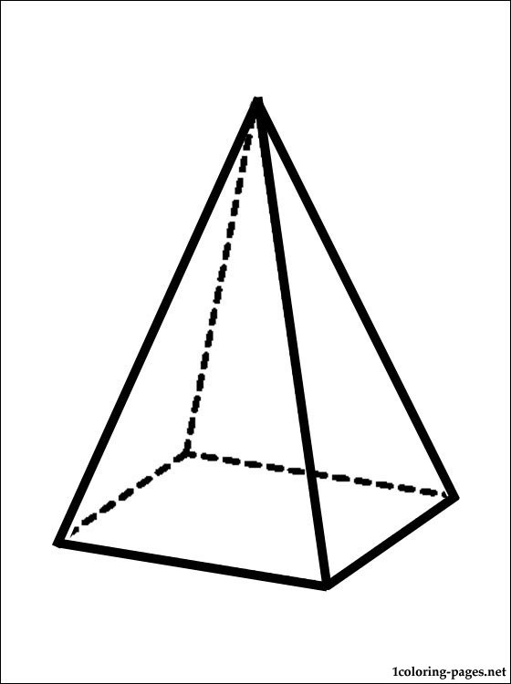

- 2)

3)

